**S.I.G.T.**

Redes de Datos y Seguridad

GrouPaul

|  |  |  |  |  |  |
| --- | --- | --- | --- | --- | --- |
| **Rol** | **Apellido** | **Nombre** | **C.I** | **Email** | **Tel/Cel.** |
| Coordinador | Vasconcellos | Sergio | 5.519.922-6 | sergiovasconcellos4623@gmail.com | 099060667 |
| Sub-Coordinador | Camacho | Juan | 5.300.700-1 | juancamacho.232003@gmail.com | 095330099 |
| Integrante 1 | Budes | Agustin | 5.121.247-6 | agustinbudes@gmail.com | 099431623 |
| Integrante 2 | Libindo | Kevin | 5.361.627-8 | kevinlibindo@gmail.com | 098305283 |

**Docente: Federico, Martinez**

**PRIMERA ENTREGA**

**Índice:**

1.Detalle de los equipos para los Terminales, fundamentando la elección.

2.Detalle del servidor para el establecimiento, fundamentando la elección.

3.Detalle y fundamentación del sistema operativo de los puestos de trabajo.

4.Detalle y fundamentación del sistema operativo del servidor (Coordinar con Sistemas Operativos III).

5.Detalle del esquema lógico primario (tentativo) de interconexión del establecimiento.

6.Detalle del esquema lógico primario (tentativo) de interconexión con otros establecimientos si es que corresponde.

1.Equipos a utilizar

Equipos usados:

-CPU AMD Ryzen 5 4600G 4.20GHz

-GPU AMD Radeon Graphics

-Placa Base MSI B550M-A PRO

-RAM 16GB DDR4 2666 MHz

-Disco Duro 500GB SSD NVMe M.2

-Fuente de alimentación 500W

2.Detalles equipo servidor:

El equipo del servidor será una laptop ya que es un equipo portable el cual podrá ser trasladado sin ningún posible inconveniente.

Equipo Servidor:

-CPU AMD Ryzen 5 4600G 4.20GHz

-GPU AMD Radeon Graphics

-RAM 16GB DDR4 2666 MHz

-Disco Duro 4TB HDD

Tomamos la decisión de un equipo con dichos componentes, ya que ahorraremos sobrecargas en el mismo al tener dicha potencia y almacenamiento para una gran cantidad de datos.

3. Detalle del sistema operativo de los puestos de laburo:

Usamos Windows como sistema principal, ya que el software a desarrollar es programado en una plataforma más amigable con dicho sistema, es un sistema más familiar para nosotros, obtendríamos una mayor eficiencia al tener más compatibilidad con nuestro entorno de desarrollo.

4. Usamos el sistema operativo CentOS porque al ser basado en Linux tenemos la capacidad de instalar el sistema a preferencia de nuestro equipo, en otras palabras, es un sistema que se va a amoldar a nuestras necesidades con el servidor.

Relevamiento:

https://www.internetya.co/servidores-linux-ventajas-del-sistema-operativo-centos-7/#:~:text=CentOS%207%20es%20compatible%20con,control%20de%20alojamiento%20web%20cPanel.

5.

.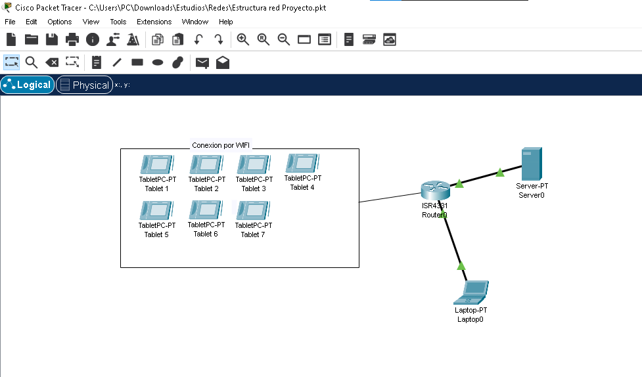

El esquema muestra uno de las interconexiones que llevara a cabo uno de los perímetros de competición, ya que cada perímetro contara posiblemente con 7 o menos tablets que usaran los jueces para puntuar a los competidores y una laptop para los a administradores.

El torneo contara con un router a dónde irán conectadas las tablets, las laptops de los administradores de dichos perímetros y un servidor donde irán todos los datos y puntajes asignados.